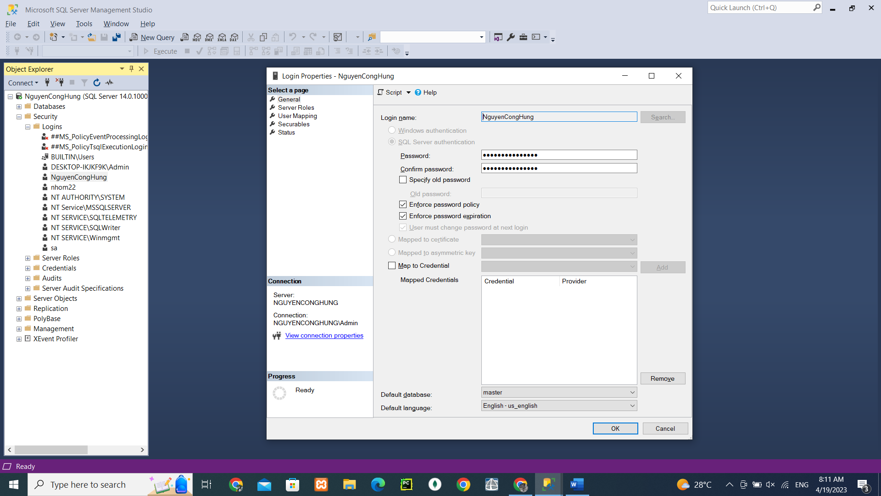

Hình 1.Tạo tài khoản đăng nhập Login

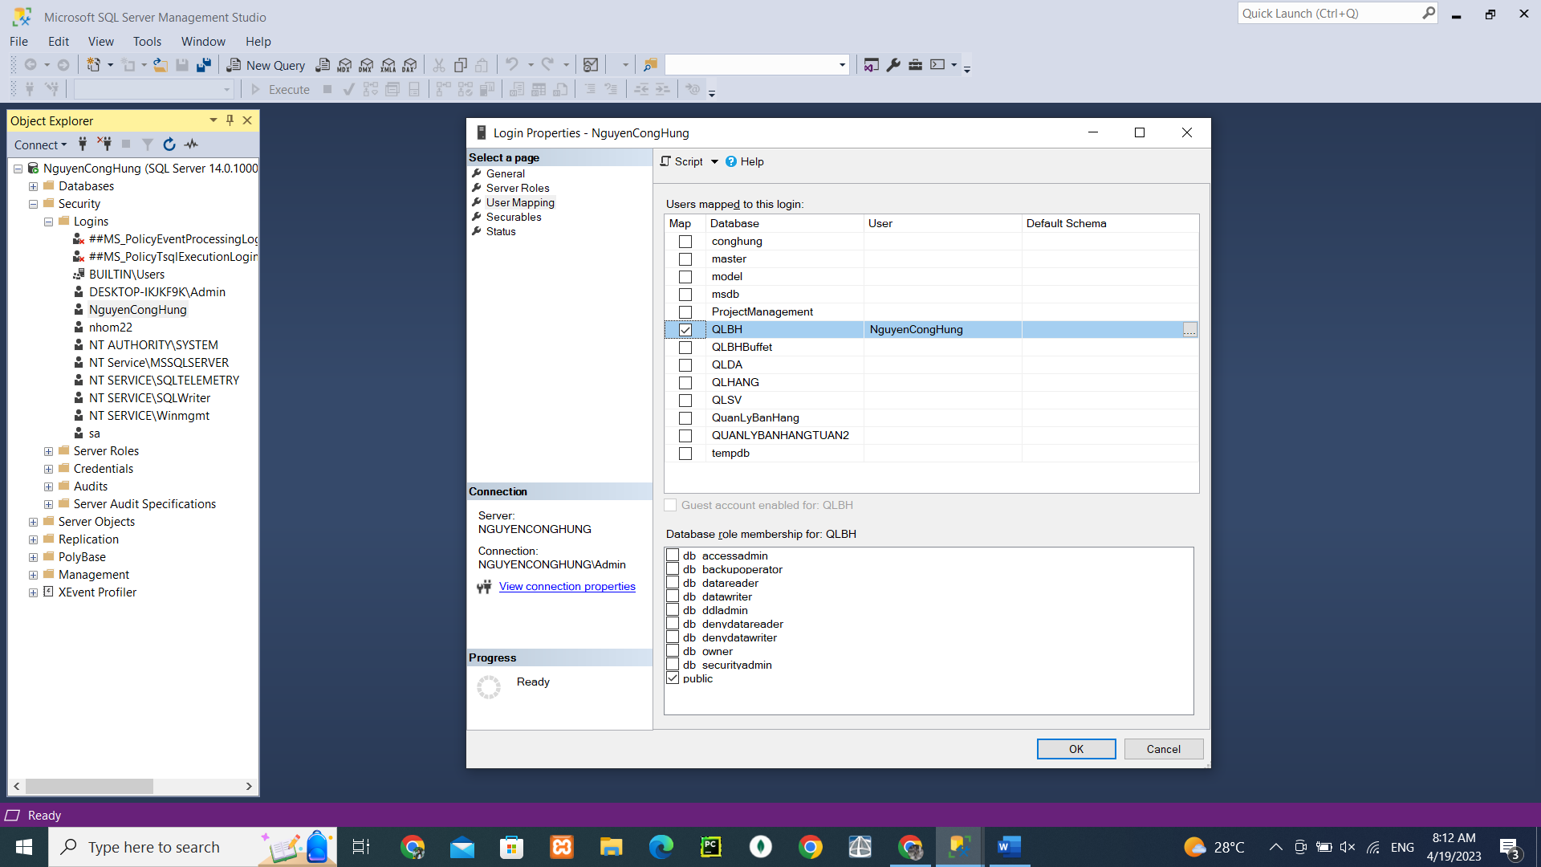

Hình 2.Chọn CSDL được phép truy xuất và vai trò của nó trong từng CSDL được chọn

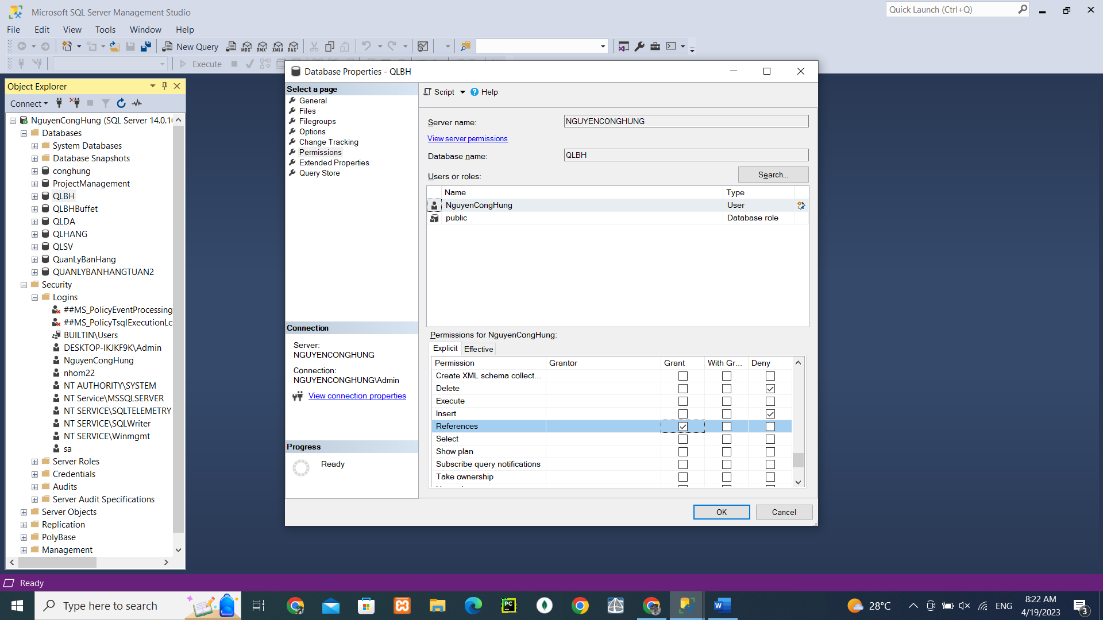

Hình 3.Đánh dấu chọn các phát biểu được cần cấp quyền thực hiện cho các User

